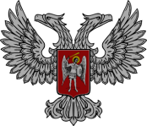

АДМИНИСТРАЦИЯ ГОРОДА ГОРЛОВКА
РАСПОРЯЖЕНИЕ
главы администрации

01 ноября 2016 г. № 919-р
г. Горловка

О внесении изменений в распоряжение
главы администрации от 28 марта 2016 г.
№ 204-р «О создании наблюдательных
комиссий при администрациях районов
города Горловка»

Учитывая кадровые изменения в администрации Калининского района города Горловка, руководствуясь п. 2.4 и 4.1 Положения об администрации города Горловка

Внести изменения в распоряжение главы администрации от 28 марта 2016 г. № 204-р «О создании наблюдательных комиссий при администрациях районов города Горловка», изложив состав наблюдательной комиссии при администрации Калининского района г. Горловка в новой редакции (прилагается).

И.о. глава администрации И.С. ПРИХОДЬКО

